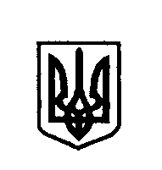

**Управління освіти Яремчанського міськвиконкому**

**яремчанська Загальноосвітня школа І-ІІ ст. №3**

**78500, вул. Свободи, 316, м. Яремче, Івано-Франківська обл., тел. (03434) 3-13-42,3-13-37.**

Засновником Яремчанської ЗОШ І-ІІ ст..№3 являється Яремчанська міська рада.

Освітній процес ведеться українською мовою на безплатній основі.

Учні школи забезпечені гарячим харчуванням ( наявна столова), спортивною залою, спортивним сучасним майданчиком на вулиці, атестований кабінет фізики. Майстерень для трудового навчання , кабінету хімії та біології немає. Школа забезпечена 1 комп’ютерним класом з 5 комп’ютерів, підключенням до інтернету, проектором для навчально-виховного процесу.